Администрация города Иркутска

Департамент образования комитета по социальной политике и культуре

**Муниципальное бюджетное дошкольное образовательное учреждение**

**города Иркутска детский сад № 184**

**(МБДОУ г. Иркутска детский сад № 184)**

664082, город Иркутск, проезд Юрия Тена,8, тел.48-58-76,

эл. почта [mbdouds184@yandex.ru](mailto:mbdouds184@yandex.ru), адрес сайта 184.detirkutsk.ru

ОГРН 1183850004590 ИНН 3812054936 КПП 381201001

Проект

Использование цифровых технологий в развитии психических процессов детей с нарушением речи, на базе программно-аппаратного комплекса "Колибри".

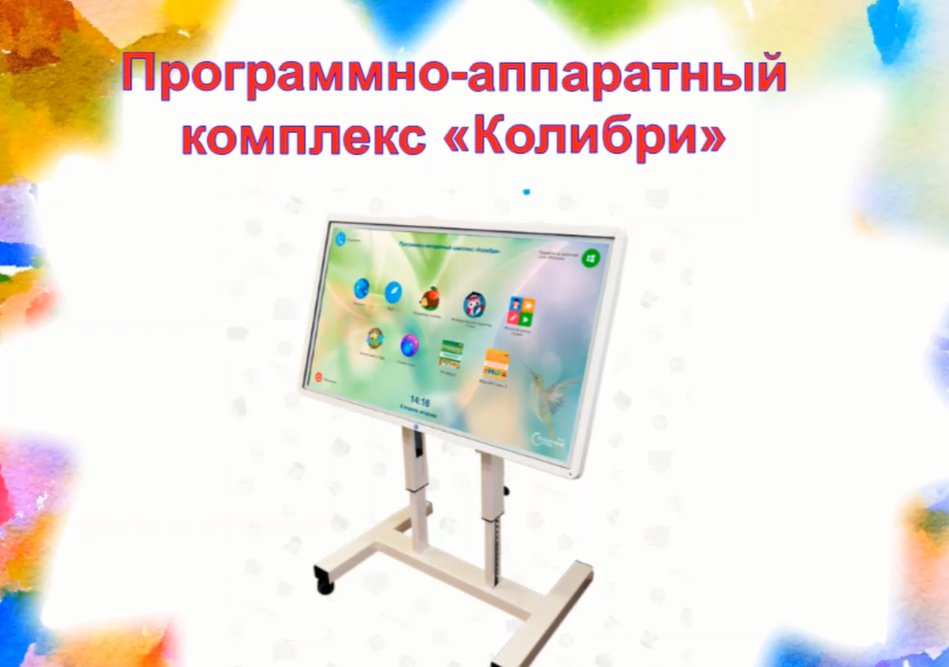

Подготовила и реализовала:

Педагог-психолог

**Тючкова Ольга Олеговна**

Иркутск 2020 г.

*Ребенок воспитывается разными случайностями, его окружающими.*  
*Педагогика должна дать направление этим случайностям.*  
  
***В. Ф. Одоевский***

**РАЗДЕЛ 1. ОБЩИЕ ПОЛОЖЕНИЯ**

**Предпосылки реализации проекта:**

— Государственная программа Российской Федерации «Развитие образования» на 2018 — 2025 годы, утвержденная постановлением Правительства Российской Федерации от 26 декабря 2017 г. № 1642.

— Государственная программа Иркутской области «Развитие образования» на 2019 - 2024 годы, утверждена постановлением Правительства Иркутской области от 9 ноября 2018 года № 820-пп.

— Муниципальная программа города Иркутска «Образование» утвержденная [постановлением от 31.12.2019 № 031-06-1063/9](https://admirk.ru/DocLib/031-06-1063-9.pdf)

Руководитель проекта: Тючкова Ольга Олеговна, педагог-психолог МБДОУ г. Иркутска детский сад № 184.

**РАЗДЕЛ 2. СОДЕРЖАНИЕ ПРОЕКТА**

Современный этап развития дошкольного образования характеризуется интенсивным поиском нового в педагогической теории и практики. Цель национального проекта РФ «Образование» - обеспечение глобальной конкурентоспособности российского образования, вхождение РФ в число 10 ведущих стран мира по качеству общего образования. Обеспечивает полноценное развитие и успешно решает задачи воспитания детей дошкольного возраста, в ДОУ совместная работа педагога-психолога и учителя-логопеда по внедрению новых интерактивных технологий.

Психические процессы детей развивают на коррекционно-развивающихся занятиях детском саду, Совместная работа педагога-психолога и учителя- логопеда с детьми дошкольного возраста с нарушением речи позволяет достичь более высоких результатов в коррекции нарушений у детей. Поэтому мы увидели точки соприкосновения в ра­боте психолога и логопеда по развитию психических процессов ребенка с нарушением речи: проведение и обсуждение результатов диагностики (логопед обследует речь, психолог - по­знавательные процессы и уровень развития познавательной сферы); коррекционно-развивающие занятия (на логопедических занятиях используются приемы по активизации психических процессов, а на занятиях психолога активизируетсяречевое выска­зывание детей, психолог проводит занятия, учитывая планирование коррекционной работы учи­теля-логопеда).

Одним из Федеральных проектов, действующие в рамках нацпроекта «Образование» является проект - «Цифровая образовательная среда». Интегрирование современных технологий в образовательный процесс позволило нам разнообразить деятельность и увлечь детей на занятиях.

Программно-аппаратный комплекс «Колибри» является принципиально новым интерактивным оборудованием в нашем детском саду. Его содержание полностью отвечает требованиям ФГОС и условиям, в которых мы работаем.

**Вид проекта:** информационный, практико-ориентированный.

**Тип проекта**: групповой

**Сроки реализации**: с 01.09.2018 г. по 01.09.2019 г. (краткосрочный срочный)

**Участники проекта**: дети, педагоги, ресурсная группа, родители.

**Проблема:**влияние применяемых современных цифровых технологий в дошкольной образовательной организации, на развитие психических процессов детей с нарушением речи.

**Объект и предмет исследования:**исследование проводилось на базе Муниципального бюджетного дошкольного образовательного учреждения детского сада № 184 города Иркутска. В исследовании принимали участие воспитанники старшей и подготовительной группы с нарушением речи. Способы применения цифровых технологий в дошкольной образовательной организации.

**Гипотеза:** Активное использование цифровых технологий при работе с детьми с нарушением речи позволит повысить показатели познавательной активности и развития психических процессов.

**Цель:** Использование цифровых технологий для активизации познавательной активности и развития психических процессов детей дошкольного возраста с нарушением речи.

**Задачи:**

1. Повысить познавательную активность детей.
2. Способствовать развитию психических процессов: восприятия, внимания, памяти, разных видов мышления.
3. Формировать основы цифровой культуры личности
4. Повысить мотивацию детей во время НОД.

**Формы реализации проекта:**

Занятия, беседы, самостоятельная деятельность детей, игры, работа с родителями, анкетирование.

**Материально-технические ресурсы:**

Для реализации проекта планируется использовать следующее оборудование, имеющиеся в ДОУ:

* Компьютеры (ноутбуки), нетбуки,
* Мультимедийные проекторы,
* МФУ (принтер-сканер-копир),
* Доступ к Интернет,
* Программно-аппаратный комплекс «Колибри» для проведения развивающих игр и занятий с детьми и родителями.

**Программно-аппаратный комплекс «Колибри» применяется:**

1. для психологической разгрузки детей.

2. для обучения детей с нарушением речи по всем направлениям развития.

3. для разработки и демонстрации педагогами собственных интерактивных занятий.

4. для обучения детей шашкам и шахматам.

5. для развития навыков программирования и инженерного мышления.

6. для работы с детьми с ОВЗ.

**Работа с детьми:**

|  |  |  |
| --- | --- | --- |
| Мероприятие | Сроки | Ответственные |
| Знакомство с ПАК «Колибри» | Сентябрь-октябрь | Зам.зав. по ВМР  педагоги |
| Освоение дошкольниками комплекса развивающих и обучающих игр «Волшебная поляна».  Работа по блокам:  Блок «Психологическая разгрузка»  Блок «Общее развитие» | В течение года | Педагог-психолог  Участники ресурсной группы |
| Освоение комплекса развивающих и обучающих игр «Инженерная школа» | В течение года | Педагог-психолог  Участники ресурсной группы |
| Освоение дошкольниками интерактивного редактора и игрового центра «Сова» | В течение года | Участники ресурсной группы |
| Знакомство с программно-дидактическим комплексом «Логомер -2» | В течение года | Учитель-логопед |

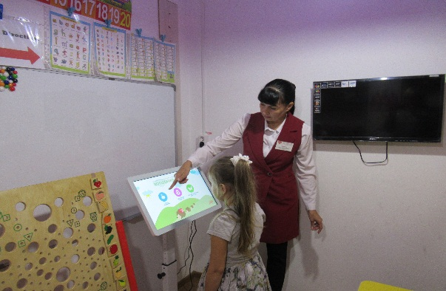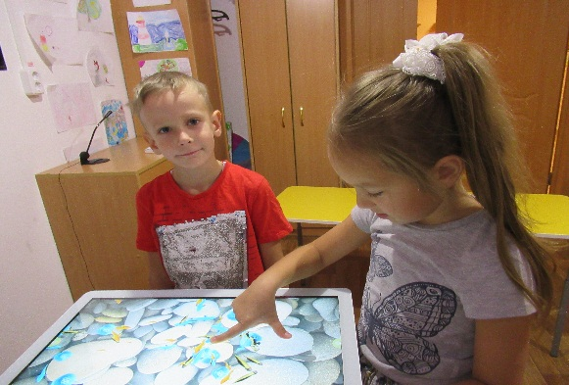

Для реализации поставленных задач определили основные направления работы с детьми с нарушением речи дошкольного возраста по применению цифровых технологий:

1. Владение речью, как средством общения и культуры;
2. Обогащение активного словаря;
3. Развитие связной, грамматически правильной диалогической и монологической речи;
4. Развитие речевого творчества;
5. Развитие звуковой и интонационной культуры речи, фонематического слуха;
6. Формирование звуковой аналитико-синтетической активности, как предпосылке обучения грамоте;
7. Развитие психических процессов и качеств детей- восприятия, внимания, мышления, воображения, памяти.

При организации и проведении непосредственно образовательной и совместной деятельности с использованием цифровых технологий в развитии детей дошкольного возраста существуют несколько методических и технологических особенностей:

1. Этап – погружение ребенка в сюжет непосредственно образовательной деятельности путем создания игровой мотивации, период подготовки — через развивающие беседы, которые помогут справиться с поставленной задачей;
2. Этап – основной. Психические процессы у ребенка включаются в деятельность: восприятие, память, внимание, мышление, речь, воображение.
3. Этап – заключительный: необходим для снятия зрительного напряжения. Гимнастика для глаз, упражнения для снятия мышечного и нервного напряжений (физкультурные минутки, комплекс физических упражнений, расслабление под музыку).

Игры с применением Программно-аппаратного комплекса «Колибри» снимают проблему перехода от игровой деятельности к учебной, повышают мотивацию к процессу познания, развивают творческие способности, создают благоприятный эмоциональный фон. Интерактивная дидактическая игра - современный и признанный метод обучения и воспитания, обладающий образовательной, развивающей и воспитывающей функциями, которые действуют в органическом единстве.

Интерактивные дидактические игры можно широко использовать как средство обучения, воспитания и развития. Основное обучающее воздействие принадлежит дидактическому материалу, который направляет активность детей в определенное русло.

Интерактивная дидактическая игра имеет определенный результат, который является финалом игры, придает игре законченность. Он выступает, прежде всего, в форме решения поставленной задачи и дает дошкольникам моральное и умственное удовлетворение. Для педагога результат игры всегда является показателем уровня достижений детей, или усвоения знаний, или их применения.

Включение интерактивных игр и упражнений на занятиях формирует у дошкольника стремление к размышлению и поиску, вызывает у него чувство уверенности в своих силах в возможностях своего интеллекта, предполагает создание эмоционально-психологического фона. Происходит постепенное становление у детей развитых форм самопознания, самоконтроля и самовоспитания.

Первые опыты применения Программно-аппаратного комплекса «Колибри» в практике работы позволили выявить, что по сравнению с традиционными формами обучения дошкольников данный способ подачи информации обладает рядом преимуществ:

* Предъявление информации на экране в игровой форме вызывает у детей огромный интерес к деятельности с ним;
* Расширение объема получаемой информации, увеличение восприятия, лучшее запоминание чему способствует увеличение количества и качества иллюстративного материала (это важно, поскольку в дошкольном возрасте преобладает наглядно — образное мышление);
* Движения, звук, мультипликация надолго привлекают внимание ребенка;
* Проблемные задачи, поощрение ребенка при их правильном решении самим компьютером являются стимулом познавательной активности детей;
* Использование Программно-аппаратного комплекса «Колибри» с интерактивными играми позволяет включаться трем видам памяти: зрительной, слуховой, моторной, что позволяет сформировать устойчивые визуально-кинестетические и визуально-аудиальные условно-рефлекторные связи ЦНС;
* Высокая динамика способствует эффективному усвоению материала, памяти, воображения, творчества у детей;
* Программно-аппаратный комплекс «Колибри» позволяет моделировать такие жизненные ситуации, которые нельзя увидеть в повседневной жизни (полет ракеты или спутника и другие неожиданности, и необычные эффекты).

Сравнение результатов уровня развития познавательной активности в отношении когнитивного критерия (познавательных вопросов, эмоциональная вовлеченность ребенка в деятельность) познавательной активности внутри каждой группы детей, до проведения формирующего эксперимента и после проведения формирующего эксперимента, позволяет сделать следующие выводы.

В контрольной группе, где не проводилось занятий с использование Программно-аппаратного комплекса «Колибри» не произошло значительных изменений в уровне развития познавательной активности: количество детей с низким с 30% детей (3 чел.) до 10% детей (1 чел.), количество детей со средним уровнем увеличилось с 60% детей (6 чел.) до 80% детей (8 чел.), количество детей с высоким уровнем развития содержательного показателя познавательной активности осталось неизменным – 10% детей (1 чел.).

В экспериментальной группе (где наряду с обычными занятиями, проводились занятия с применением Программно-аппаратного комплекса «Колибри») произошли существенные изменения в уровне развития когнитивной сферы познавательной активности. Низкий уровень развития познавательной активности с 30% детей (3 чел.) уменьшился до 1 чел. детей (10%), средний уровень уменьшился с 50% детей (5 чел.) до 30% детей (3 чел.), в то же время высокий уровень развития познавательной активности вырос с 10% детей (1 чел.) до 60% детей (6 чел.).

Наряду с этим можно отметить и некоторые психологические особенности познавательной активности, появившиеся у детей экспериментальной группы после проведения формирующего эксперимента. Практически у всех детей явно выросла инициативность в поиске новых способов обращения с предлагаемым объектом. У детей появился момент «обдумывания» - когда ребенок, в определенный момент, исчерпав свои возможности, не уходит из ситуации, не начинает повторять уже сделанные ранее варианты, а берет «таймаут и пытается найти новое решение.

**РАЗДЕЛ 3. ВЫВОДЫ И ЗАКЛЮЧЕНИЕ**

**Полученные нами данные позволяют сделать следующее выводы:**

После проведения формирующего эксперимента уровень развития познавательной активности детей экспериментальной и контрольной групп стал значительно отличаться. У детей экспериментальной группы уровень познавательной активности значительно вырос, в то время, как у детей контрольной группы остались без изменений.

Мы изучили все игры и упражнения комплекса. Они обеспечивают специалисту возможность выбора: применять игры на этапе знакомства с ребенком, в процессе диагностики или использовать их на индивидуальных, фронтальных занятиях. Тем самым повышая мотивацию детей к познавательно-игровой деятельности.

Предлагаемый в комплекте с играми «Конструктор картинок» позволяет педагогу создавать, сохранять и распечатывать свои собственные картинки, пособия и сюжеты, подстраивая материал под нужды определенной группы детей с учетом особенностей их возраста и состояния здоровья. Таким образом реализуется творческий подход к решению коррекционной задачи, направленной на развитие речи и психических процессов ребенка.

Использование программно-аппаратного комплекса «Колибри» помогло повысить грамотность педагогов и детей в сфере ИКТ, сделало образовательный процесс еще более эффективным, а также помогло педагогу-психологу и учителю-логопеду реализовать свои идеи и методики. Они научились самостоятельно разрабатывать интерактивные игры и занятия.

Построение занятий с применением ситуаций с целью поддержания познавательной инициативы ребенка, ведет к развитию его познавательной активности.

Наиболее адекватными для развития всех компонентов познавательной активности являются занятия с ситуациями, в которых взрослый показывает ребенку различные способы обращения с материалом и стимулирует его к поиску новых возможностей действия.

К концу эксперимента эмоциональная вовлеченность и инициативность испытуемых выросла в полтора раза, а целенаправленность – более чем в 2 раза. Примечательно, что более половины детей выразили желание продолжить занятие и вернуться к тем видам познавательной деятельности, которые были включены в формирующий эксперимент. Особенно популярно были занятия с применением интерактивного стола на Программно-аппаратном комплексе «Колибри».

Результаты показали, что во время контрольного эксперимента дети проявили больше эмоциональной вовлеченности и инициативности. В экспериментальной группе значительно увеличилось число вопросов. Около половины детей задали от 2 до 4 вопросов. Таким образом, формируясь в процессе продуктивной познавательной деятельности, познавательная активность обнаружила себя и в образном плане, требующем воображения и некоторого отрыва от непосредственной ситуации. Полученные изменения познавательной активности проявились и в повседневных отношениях. Педагоги отмечали, что дети стали больше интересоваться групповыми занятиями, стали собранными, “повзрослели”. В целом, исследование показало, что специально организованное занятие с применением интерактивных технологий наполняет познавательную деятельность дошкольника новыми ощущениями и позволяет удержать интерес к этой деятельности.

Таким образом, используя различные формы занятий с применением интерактивных технологий, можно целенаправленно развивать познавательную активность у детей дошкольного возраста.

**Заключение.**

Программно-аппаратный комплекс «Колибри» является эффективным техническим средством, с помощью которого можно значительно разнообразить процесс обучения. Каждое занятие вызывает у детей эмоциональный подъем, даже отстающие дети охотно играют. Эффективность обучения ИКТ в дошкольных образовательных учреждениях зависит как от качества применяемых педагогических программных средств, так и от умения рационально и умело их использовать в образовательном процессе.

Таким образом, использование современных цифровых технологий дошкольниками является эффективным средством воспитания и развития у них творческих способностей, формирования их личности, обогащения интеллектуальной сферы, развития познавательных процессов.

Основываясь на личном опыте можно сказать, что применение цифровых технологий в коррекционно-образовательном процессе в сочетании с традиционными методами значительно повышает эффективность воспитания и обучения дошкольников с нарушением речи. Анализ практической деятельности позволяет сделать вывод, что активное применение Программно-аппаратного комплекса «Колибри» активизирует познавательную активность и способствует развитию психических познавательных процессов детей старшего дошкольного возраста. Это подтверждают результаты итоговой диагностики.